Bilan des animations pédagogiques sur le thème de l’eau, école de Senonnes
Dans le cadre de l’éducation à l’environnement, le Syndicat Intercommunal du Bassin du Semnon a proposé d’intervenir auprès des élèves de CP-CM de l’école de Senonnes au cours de trois demi-journées sur le thème de l’eau et de sa préservation.
Mardi 17 janvier 2017, les élèves ont pu créer une maquette montrant ainsi l’évolution d’une rivière, telle que le Semnon, de la source à l’océan.
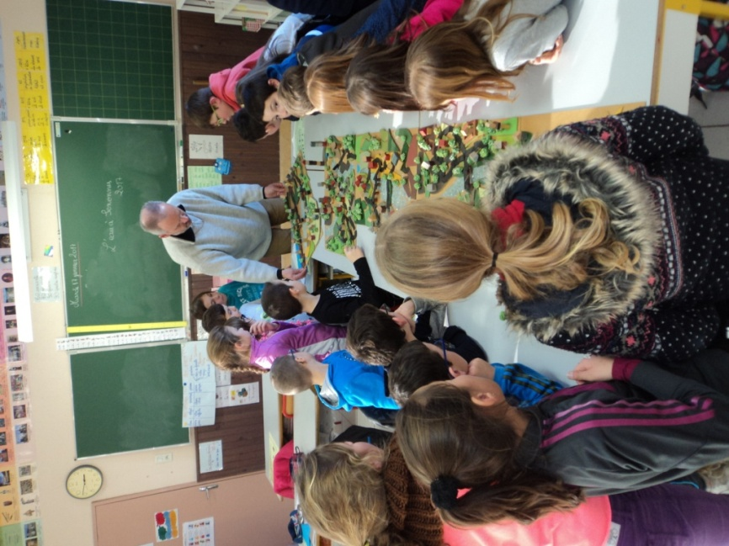
Par la suite, les enfants sont allés sur le terrain, près du Semnon afin de repérer les indices et les secrets de ce cours d’eau !
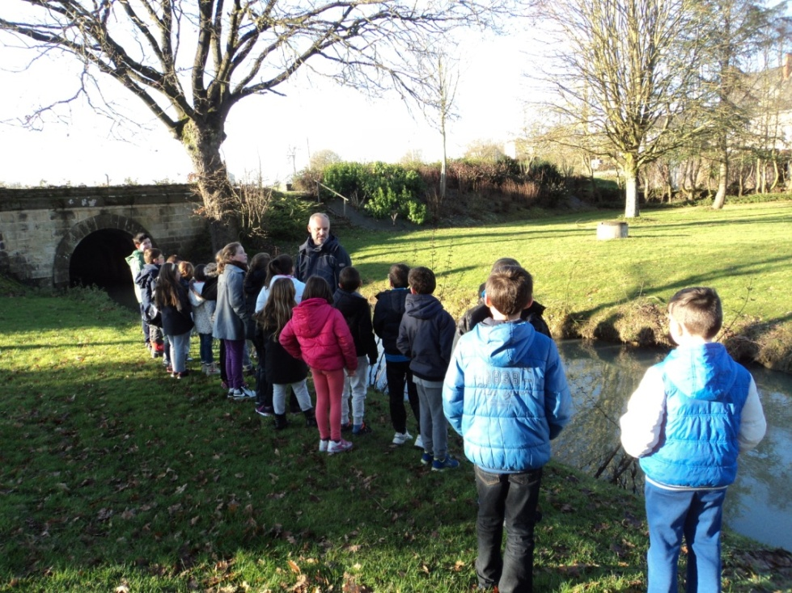

Les enfants de Senonnes découvrent les petites bêtes du Semnon
Les élèves du CP au CM2 de l’école de Senonnes ont bénéficié mardi 2 mai 2017 de l’intervention de Mr Olivier Duval, animateur (Mayenne Nature Environnement). Ils sont allés au bord du Semnon pêcher à l’épuisette. En classe, ils ont observé le résultat de leur pêche et installé un aquarium. Les enfants doivent s’occuper de l’aquarium et noter toutes leurs observations.
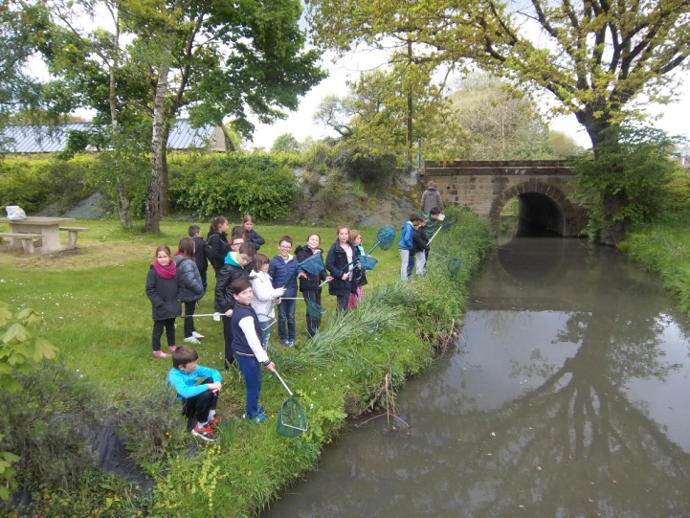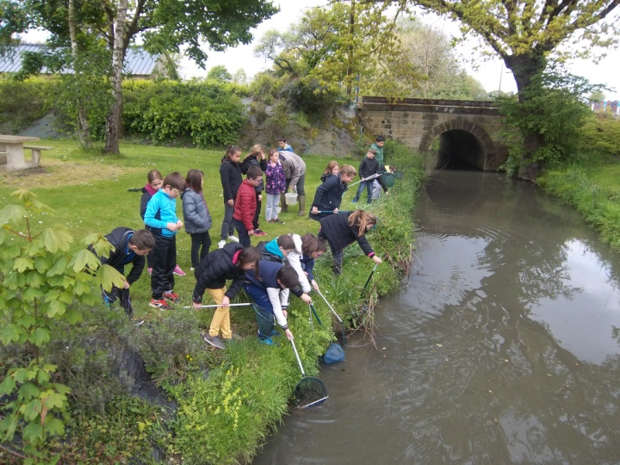
Mardi 23 mai 2017, les enfants de Senonnes ont abordé le traitement des eaux à Senonnes. Ils ont eu la chance d’avoir l’intervention de Sarah Fauconnier, technicienne assainissement SATESE ainsi qu’un agent communal Monsieur GEORGET. Ils ont pu ainsi faire le circuit de l’eau du robinet jusqu’à la station d’épuration de Senonnes. Mr Duval a ainsi complété cette intervention en expliquant la différence entre eau propre et eau potable.
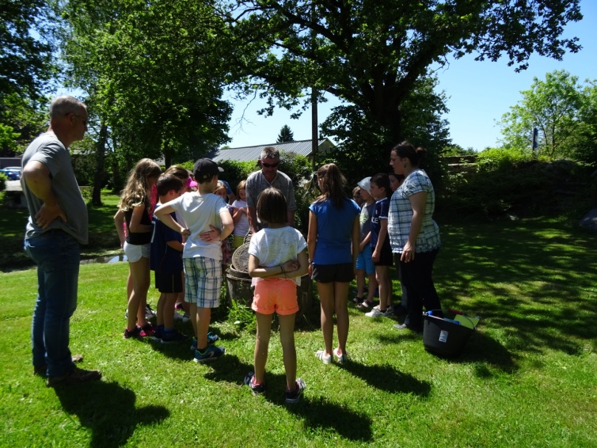
Lors des portes ouvertes de l’école les enfants ont présenté à leurs parents et aux visiteurs le travail sur l’eau.
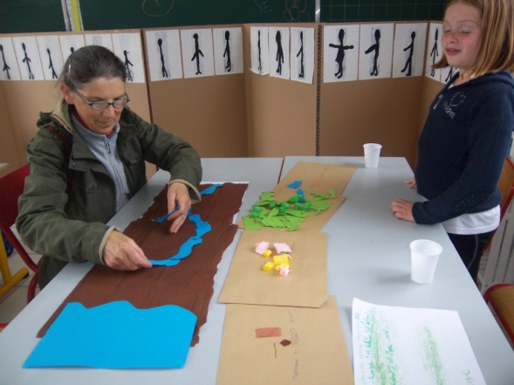
Un grand merci à Mr Duval pour son intervention auprès des élèves de Senonnes !

